L’ARTE DEL REGALO SECONDO BAUME & MERCIER

Natale è un appuntamento importante per Baume & Mercier, uno di quelli che la rendono la Maison dei momenti da celebrare, sempre presente nelle occasioni importanti della vita.

Perché un segnatempo Baume & Mercier, è più di un semplice orologio. È un regalo elegante e prezioso da offrire ai propri cari, soprattutto a Natale, momento dell’anno ideale per i gesti di affetto e generosità. Regalare un segnatempo Baume & Mercier significa esaudire un sogno e suscitare emozioni.

Una Maison legata ai momenti da celebrare

Baume & Mercier è lieta e orgogliosa di essere testimone privilegiata dei momenti fondamentali della vita. I suoi segnatempo scandiscono i secondi eterni, i minuti leggendari o le ore intense di una nascita, una laurea, un’unione, un anniversario o un compleanno. Questa vicinanza rappresenta uno dei valori fondamentali della Maison. Dalla Manifattura di Les Brenets ai punti vendita in tutto il mondo, l’attenzione rivolta ai clienti risulta essenziale. Accompagnarli in questi eventi unici significa sublimarne la bellezza e l’intensità di questi momenti e immortalarli attraverso segnatempo raffinati, in linea con il gusto di ognuno grazie a un’ampia offerta.

Più di un semplice orologio: un regalo da offrire a Natale

Per Baume & Mercier, gli orologi sono “doni che custodiscono sentimenti”. La Maison tramanda da sempre questa tradizione, attestata già nei suoi archivi, dove si trova traccia di un orologio da tasca in oro donato nel 1869 da uno dei fondatori, Louis-Victor Baume, alla figlia Mélina, in occasione della sua prima comunione, sul quale è incisa la dedica “Alla nostra cara figlia”.

Regalare un orologio suggella i legami profondi, di cui rappresenta una magnifica dichiarazione e una promessa di eterna affidabilità.

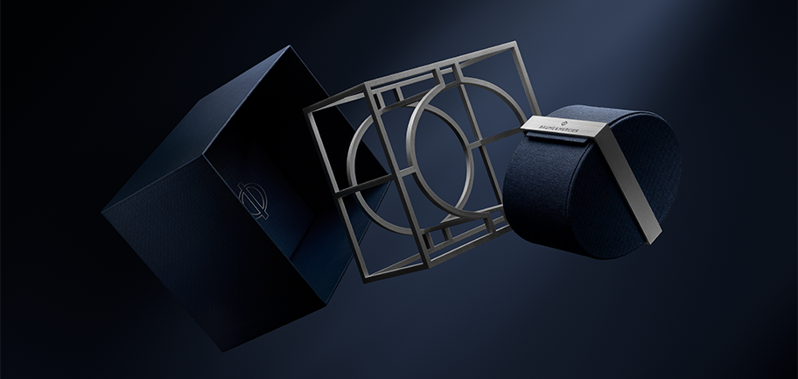

Un segnatempo Baume & Mercier, è più di un semplice orologio. È un dono ideale da offrire a Natale, poiché racchiude una storia preziosa, quella di una Maison longeva e autentica, contraddistinta da scelte estetiche creative e innovative, e da un’eccellenza tecnica che si riflette fedelmente in ogni creazione. Accessibile al grande pubblico, rappresenta inoltre la quintessenza di una prima esperienza con l’orologeria svizzera.

Un segnatempo Baume & Mercier simboleggia quel valore sicuro che tutti vorrebbero per le persone amate.

Ogni collezione rende omaggio all’arte della forma, nella quale Baume & Mercier eccelle fin da quando, nel 1918, Paul Mercier l’ha resa la firma della Maison accompagnandola al savoir-faire orologiero di William Baume. La ricerca di stili sempre più moderni ed esteticamente pregevoli, frutto della maestria con cui si coniugano proporzioni perfette ed equilibrio delle linee, è rappresentata per il Natale 2024 da un incantevole pupazzo di neve chiamato “Baumy”. Questo simpatico personaggio dalle forme curvilinee e tondeggianti presterà la sua familiare silhouette per celebrare, con la magia delle Feste, lo stile del design e la passione per la forma che caratterizzano la Maison.



La collezione RIVIERA rappresenta, da diverso tempo, le molteplici sfaccettature della Costa Azzurra attraverso complicazioni orologiere spettacolari - scheletratura, mareografo, calendario perpetuo - e luminosi quadranti colorati impreziositi da diamanti, ispirati a quel mitico luogo. La cassa e la lunetta dodecagonale scandiscono le ore con uno stile chic e disinvolto, in un’atmosfera sportiva e festosa che vibra tra montagna, terra e mare.

Il segnatempo di design per eccellenza, che rivoluzionò i codici orologieri quando fu presentato per la prima volta nel 1973, propone modelli in acciaio, automatici o al quarzo, di quattro dimensioni diverse, dai colori di volta in volta brillanti, profondi, vivaci e pastello. Alterna linee sportive maschili e raffinate silhouette femminili dalle dimensioni ideali di 33 mm. Il movimento di Manifattura Baumatic ad alte prestazioni anima alcuni modelli. Resiste ai campi magnetici presenti nella vita quotidiana fino a 1500 Gauss. Offre una precisione ancora maggiore per tutti i giorni e una frequenza di 4 Hz (28.800 alternanze/ora). Presenta un’apprezzabile autonomia grazie alla riserva di carica di 5 giorni (120 ore) e un’impermeabilità fino a 5 ATM (circa 50 m). Ai modelli Baumatic si applica un’estensione di garanzia di 6 anni in aggiunta ai 2 anni di garanzia standard internazionale, per un totale di 8 anni di copertura. Per attivare l’estensione di garanzia è sufficiente registrarsi, entro 60 giorni dalla data di acquisto, sul sito Baume & Mercier: www.baume-et-mercier.com.



La collezione CLIFTON, anch’essa dotata del movimento di Manifattura Baumatic, presta la sua cassa rotonda a declinazioni insieme classiche e contemporanee, in acciaio o in oro (750/1000), con delicate curve sagomate e finiture curate, dal lusso discreto adatto ad ogni circostanza. Racchiude in sé le qualità che definiscono l’orologeria di alta gamma nel quotidiano, quel savoir-faire tecnico di estrema eleganza che costituisce la firma storica di Baume & Mercier.

La collezione eleva l’eccellenza fino alla perfezione, dotando alcuni modelli del movimento di Manifattura Baumatic, garanzia di durata, affidabilità e comfort. Progettato nei minimi dettagli, rivela i ponti perlé, la platina sabbiata e rifinita con motivi colimaçon, la massa oscillante traforata con motivi Côtes de Genève a finitura colimaçon visibile attraverso il fondello in vetro zaffiro. Giorno, data, fasi lunari, calendario perpetuo: tutte queste complicazioni arricchiscono il meraviglioso universo Clifton e decorano i quadranti, in tinta unita o con leggere sfumature, minuziosamente lavorati, di colore bianco, beige, blu, nero, grigio, verde o cioccolato.

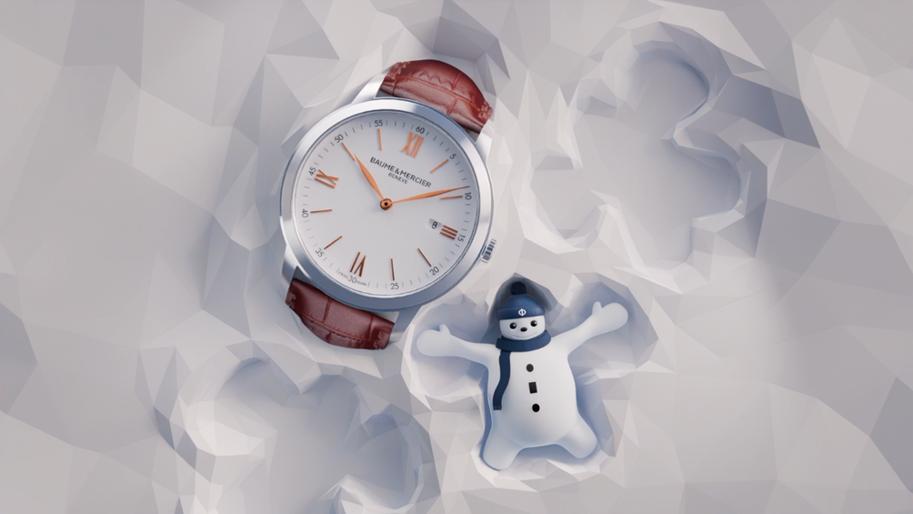

La collezione CLASSIMA coniuga la tradizione della perenne e pregevole fattura svizzera, la sobrietà e la discrezione con una straordinaria creatività. La cassa rotonda si rinnova con un gioco di colori e materiali perfettamente abbinati, attraverso un’ampia gamma di esemplari automatici e al quarzo assolutamente accessibili.

La bellezza dei luminosi quadranti blu, sabbia, verdi o neri, veste la tecnicità dei nuovi cronografi e la raffinatezza dei recenti modelli declinati in 42 mm di diametro per 6 mm di spessore, e in 39 mm per 5 mm, nella tradizione degli orologi piatti e ultrapiatti che contribuirono alla fama della Maison. Le complicazioni più utilizzate nel quotidiano hanno reso la collezione un terreno di gioco ideale: GMT, bilanciere a vista con riserva di carica o scheletratura con piccoli secondi animano questi segnatempo tanto funzionali quanto eleganti.

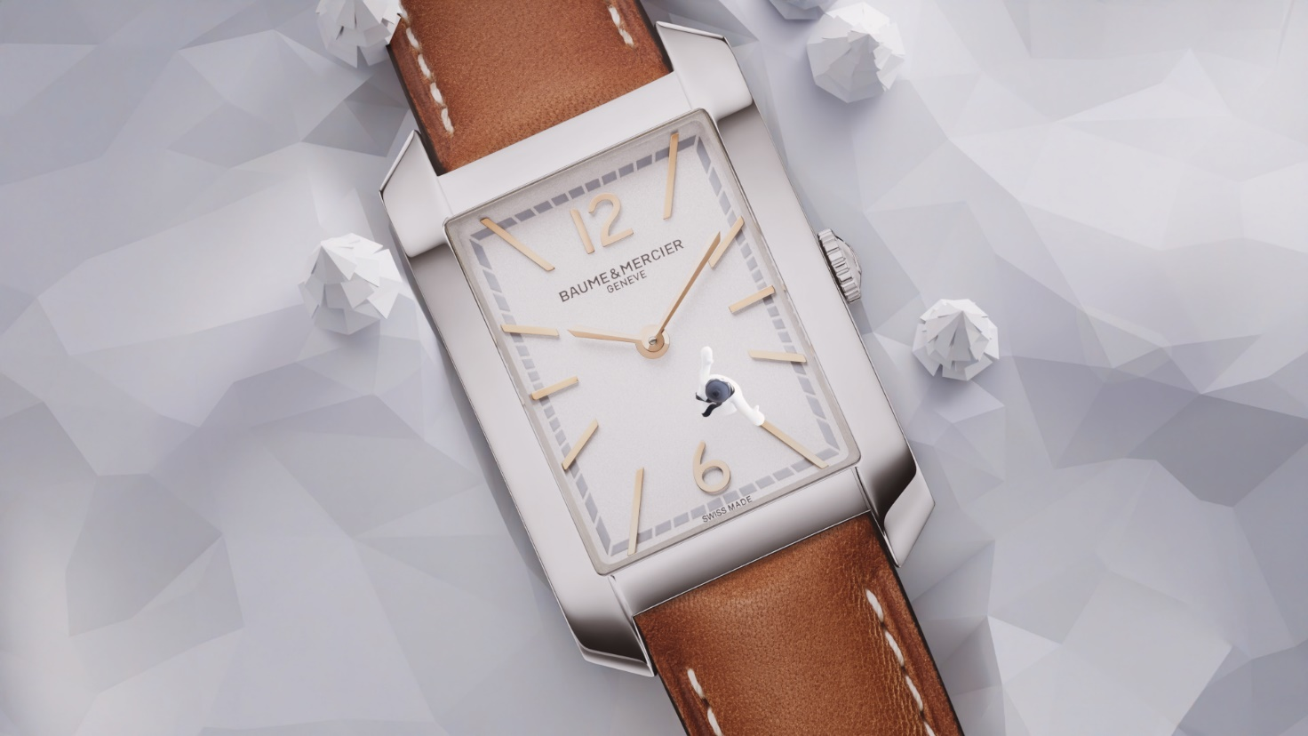

La collezione HAMPTON si ispira a un approccio artistico per disegnare il tempo. Nata da una rivoluzione estetica, quando viene presentata per la prima volta nel 1994 sorprende per la forma rettangolare della cassa. Il suo look vintage Art Déco anni ’20, ispirato a un iconico modello degli anni ’60, impone con successo le linee curve ed essenziali, gli angoli arrotondati e l’equilibrio perfetto delle proporzioni che la caratterizzano.

Il suo minimalismo formale esplora una palette di colori e materiali elegante e armoniosa, dedicata alle donne, e scolpisce quadranti, corone e cinturini. I modelli più recenti si spingono ancora oltre, adottando uno stile ultra-chic contemporaneo e glamour: la versione total black con quadrante laccato nero, corona ornata da un cabochon di agata nera e cinturino nero; la versione in oro rosa (750/1000) e cinturino in pelle nera; la versione in acciaio e bracciale con maglie bicolori alternate in acciaio e acciaio placcato oro rosa (GC200). La raffinatezza allo stato puro.

BAUME & MERCIER:

Fondata nel 1830 nel Giura svizzero, la casa orologiera Baume & Mercier gode di una fama internazionale. Dai laboratori nel cuore del Giura svizzero alla sede di Ginevra, la Maison propone ai suoi clienti segnatempo d’eccellenza. Caratterizzata da un complementare equilibrio tra vocazione per il design e innovazione orologiera al servizio del cliente, la Maison Baume & Mercier continua a scrivere la storia dell’orologeria tramandando la propria maestria estetica e orologiera. Un savoir-faire perfettamente in linea con il binomio rappresentato dai fondatori, William Baume e Paul Mercier, in grado di coniugare classicismo e creatività, tradizione e modernità, eleganza e carattere, e più che mai contemporaneo.

www.baume-et-mercier.com

